SỞ GIÁO DỤC VÀ ĐÀO TẠO
THÀNH PHỐ HỒ CHÍ MINH
TÊN ĐƠN VỊ: TRƯỜNG CAO ĐẲNG LÝ TỰ TRỌNG
THÀNH PHỐ HỒ CHÍ MINH

BÀI VIẾT MÔ TẢ SÁNG KIẾN KINH NGHIỆM
Tên người viết sáng kiến: NGUYỄN THỊ NHUNG
Chức vụ: Nhân viên Phòng Công tác Chính trị - Học sinh Sinh viên
Đơn vị công tác: Phòng Công tác Chính trị - Học sinh Sinh viên
Tên Sáng kiến:
Những giải pháp Giáo dục kỷ luật tích cực nhằm nâng cao kết quả học tập và rèn luyện tại lớp 17C1-CNÔ3, Khoa Công nghệ Động lực, Trường Cao đẳng Lý Tự Trọng Thành phố Hồ Chí Minh.

I. LÝ DO CHỌN ĐỀ TÀI
“Vì lợi ích mười năm trồng cây vì lợi ích trăm năm trồng người”, câu nói của Bác Hồ đã thấm nhuần vào đường lối lãnh đạo của Đảng, Nhà nước ta. Hiện nay, Bộ Giáo dục và Đào tạo đã và đang triển khai tiếp tục “Xây dựng trường học thân thiện, học sinh tích cực”. Chính từ khẩu hiệu đó, trường Cao đẳng Lý Tự Trọng Thành phố Hồ Chí Minh xây dựng chính sách chất lượng “Nhân văn – Sáng tạo – Phát triển – Bền vững” làm tôn chỉ, mục tiêu phát triển của nhà trường.
Người giảng viên luôn tự hào và mang trọng trách to lớn trong sự nghiệp trồng người mà Đảng, Nhà nước và nhân dân tin tưởng giao phó. Một trong những nhiệm vụ giảng dạy của người Giảng viên cần phải quan tâm thực hiện chính là công tác Cố vấn học tập (CVHT) cho HSSV (học sinh sinh viên). Công tác này có ý nghĩa vô cùng quan trọng trong việc giúp HSSV:
- Định hướng, xác định được nhiệm vụ học tập và giúp HSSV xây dựng một kế hoạch học tập phù hợp.
- Định hướng được nghề nghiệp mà HSSV theo học phù hợp với yêu cầu của doanh nghiệp, thị trường lao động.
- Bồi dưỡng, rèn luyện đạo đức và hoàn thiện nhân cách của bản thân…
Chính vì vậy, Công tác này đòi hỏi sự khéo léo, linh hoạt và tâm huyết của mỗi người Giảng viên làm chức năng CVHT. Nhưng không phải CVHT nào cũng có được một phương pháp tốt để quản lý lớp học của mình, thậm chí còn tỏ ra lúng túng trong một số tình huống sư phạm. Hơn nữa với các phương pháp truyền thống được CVHT áp dụng trong việc giáo dục, quản lý lớp học trước đây tỏ ra thiếu hiệu quả, chưa phát huy hết khả năng học tập và rèn luyện của HSSV, thậm chí khiến HSSV chán nản và không hứng thú với vấn đề trường lớp.
Thực hiện theo tinh thần nghị quyết 29/NQ-TW về đổi mới căn bản toàn diện giáo dục và đào tạo và định hướng phát triển nguồn nhân lực Việt Nam giai đoạn 2015-2020. Vai trò của giảng viên trong việc giảng dạy và làm CVHT rất quan trong, cấp bách và cần thiết phải đổi mới về phương pháp giáo dục.
Từ những nhận thức trên, bản thân tôi với nhiệm được phân công quản lý HSSV và CVHT lớp 17C1-CNÔ3. Trong quá trình làm việc, tôi mạnh dạn nghiên cứu, đề xuất “Những giải pháp giáo dục kỷ luật tích cực nhằm nâng cao kết quả học tập và rèn luyện tại lớp 17C1-CNÔ3, Khoa Công nghệ Động lực, Trường Cao đẳng Lý Tự Trọng Thành phố Hồ Chí Minh” làm Sáng kiến kinh nghiệm của mình. Sáng kiến được nghiên cứu và đưa vào áp dụng từ Học kỳ II năm học 2017-2018. Với mong muốn đóng góp của tôi sẽ phần nào gợi ý cho các GVCN/CVHT làm tốt hơn công tác của mình.
II. CƠ SỞ LÝ LUẬN VÀ THỰC TIỄN
2.1. Cơ sở lý luận:
Quy chế HSSV năm 2016 của Bộ giáo dục và Đào tạo nêu rõ mục đích của Công tác Học sinh Sinh viên là công tác trọng tâm của Nhà trường, bao gồm tổng thể các hoạt động giáo dục, tuyên truyền, quản lý, hỗ trợ và cung cấp dịch vụ đối với học sinh, sinh viên nhằm đảm bảo các mục tiêu của giáo dục nghề nghiệp.
Nghị quyết 29/NQ-TW về đổi mới căn bản toàn diện giáo dục và đào tạo và định hướng phát triển nguồn nhân lực Việt Nam giai đoạn 2015-2020. Vai trò của giảng viên trong việc giảng dạy và làm CVHT rất quan trong, cấp bách và cần thiết phải đổi mới về phương pháp giáo dục.
Giáo dục kỷ luật tích cực trong trường học được phát triển từ dự án “Trường học thân thiện” do tổ chức cứu trợ trẻ em Thụy Điển thực hiện, thí điểm tại nhiều trường học tại Thành phố Hồ Chí Minh và hiện nay được nhân rộng trong các trường cao đẳng, đại học trên cả nước. Do vậy, giáo dục kỷ luật tích cực không còn là cụm từ xa lạ trong ngành giáo dục. Tuy nhiên phương pháp thực hiện thế nào để đạt hiệu quả mong muốn vẫn còn là vấn đề được quan tâm.
2.2. Cơ sở thực tiễn
Việt Nam là một trong những nước chịu ảnh hưởng của tư tưởng Nho giáo. Ngoài những điểm tích cực, tư tưởng Nho giáo có những mặt hạn chế như thừa nhận sự độc đoán, gia trưởng, trọng nam khinh nữ - là những nguyên nhân gây ra bạo lực. Câu thành ngữ của cha ông chúng ta "Thương cho roi cho vọt, ghét cho ngọt cho bùi" và “Miếng ngon nhớ lâu, đòn đau nhớ đời” cho đến nay vẫn được nhiều giáo viên và nhiều bậc cha mẹ thừa nhận.
Hiện nay, tại các cơ sở giáo dục mặc dù các biện pháp kỷ luật sinh viên được thực hiện nghiêm túc, chặt chẽ. Các trường học đều xây dựng những khung quy định rất rõ ràng về việc xử lý sinh viên vi phạm nội quy từ nhắc nhở, khiển trách đến cảnh cáo, biện pháp cuối cùng của hình thức kỷ luật là đuổi học. Mặc dù vậy, đạo đức, tác phong trong sinh viên vẫn không khả quan hơn mà ngày càng đáng báo động khi có nhiều sinh viên vô lễ với giáo viên, xích mích với bạn bè, dễ bị kích động, lôi kéo dẫn đến phạm pháp.
Ngoài ra, ngày càng đông sinh viên Việt Nam chưa có thái độ nhận thức đúng đắn đối với việc học tập. Theo khảo sát năm 2008 của Phó Giáo sư - Tiến sĩ Phạm Công Khanh, Trường Đại học Sư phạm Hà Nội: “64% sinh viên chưa tìm được phương pháp học tập phù hợp với đặc điểm nhận thức cá nhân. 36,1% sinh viên bộc lộ phong cách thụ động, ngại nêu lên thắc mắc và ý kiến của mình để đóng góp vào việc học tập trên lớp mà chỉ thích giảng viên cho nghe. Mặc dù trong hoạt động phong trào số đông họ là người tiên phong, sôi nổi, chơi hết mình. 50% sinh viên không tự tin vào năng lực, trình độ của mình. 40% sinh viên cho rằng mình không có khả năng tự học. 70% sinh viên cho rằng mình không có khả năng nghiên cứu. 55% sinh viên không thực sự hứng thú với việc học tập” (theo tuổi - trẻ online).
Nguyên nhân của những thực trạng trên là do Phương pháp giáo dục kỷ luật còn quá cứng nhắc đối với lứa tuổi sinh viên, chưa chú trọng đến việc tìm hiểu tâm tư nguyện vọng chính đáng của sinh viên, chưa thật sự hiệu quả và phù hợp với lứa tuổi của sinh viên.
Từ thực tế trên, để phương pháp kỷ luật có ảnh hưởng tích cực tới hoạt động học tập của sinh viên, với vai trò là quản lý HSSV, chủ nhiệm lớp 17C1-CNÔ3 - Khoa Công nghệ Động lực trường Cao đẳng Lý Tự Trọng thành phố Hồ Chí Minh, Tôi đã mạnh dạn áp dụng các giải pháp được trình bảy tại mục III dưới đây.
III. MỘT SỐ GIẢI PHÁP GIÁO DỤC KỶ LUẬT TÍCH CỰC NHẰM NÂNG CAO KẾT QUẢ HỌC TẬP VÀ RÈN LUYỆN TẠI LỚP 17C1-CNÔ3, KHOA CÔNG NGHỆ ĐỘNG LỰC, TRƯỜNG CAO ĐẲNG LÝ TỰ TRỌNG TP. HỒ CHÍ MINH
3.1 Các khái niệm
3.1.1. Khái niệm về Kỷ luật
3.1.2. Khái niệm về Giáo dục kỷ luật tích cực

3.2. Thực trạng Sinh viên lớp 17C1-CNÔ3

3.2.1. Thông tin cơ bản về sinh viên
3.2.2. Thông tin về học tập học kỳ I/2017-2018
3.3. Thuận lợi và khó khăn:
3.3.1 Thuận lợi
3.3.2 Khó khăn, thách thức
3.4. Những giải pháp thực hiện
Xuất phát từ cơ sở lý luận và thực tiễn cùng với thực trạng tình hình học tập và rèn luyện lớp 17C1-CNÔ3, Học kỳ I/2017-2018. Một số giải pháp giáo dục kỷ luật tích cực được áp dụng.

3.4.1. Chủ nhiệm lớp phải nắm vững thông tin về sinh viên
Nhà giáo dục vĩ đại Nga USinxki nói rằng: “Muốn giáo dục con người về mọi mặt thì phải hiểu con người về mọi mặt”.
Nếu hiểu được sinh viên của mình thì có thể chọn lựa được những tác động thích hợp. Nếu giáo viên không hiểu sinh viên thì không thể tìm được phương pháp giáo dục phù hợp và có thể thất bại. Tìm hiểu từng sinh viên nói riêng và tất cả sinh viên trong lớp học nói chung vừa là điều kiện vừa là một nội dung quan trọng trong công tác chủ nhiệm lớp.
Chủ nhiệm lớp cần tìm hiểu và nắm vững các đặc điểm cơ bản về tâm sinh lý, tính cách, năng lực, sức khỏe, năng lực phát triển trí tuệ, sở thích, nguyện vọng, năng khiếu, phẩm chất đạo đức của sinh viên. Về hoàn cảnh sống, mối quan hệ với tập thể, với bạn bè,…Qua đó để thấy mặt mạnh, mặt yếu của từng sinh viên, của tập thể lớp để phát huy và khắc phục. Trên cơ sở đó phát hiện những yếu tố mới, những nhân tố tích cực để làm nòng cốt cho phong trào chung của lớp.

Để tìm hiểu và nắm vững thông tin về sinh viên, một số cách được vận dụng:
- Chủ nhiệm lớp tìm hiểu thông tin về sinh viên theo nhiều cách. Lấy thông tin từ phần mềm quản lý đào tạo PMT-EMS và cũng có thể tạo mẫu lý lịch yêu cầu sinh viên cung cấp thêm những thông tin cần thiết như: số điện thoại cha, mẹ, số điện thoại sinh viên đang sử dụng,…
Dưới đây là một mẫu lý lịch lấy thêm thông tin về gia đình sinh viên
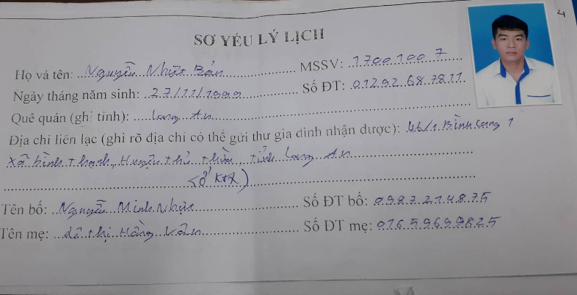

Hình 1- Mẫu lấy thông tin sinh viên

Tìm hiểu về sinh viên thông qua hồ sơ về sinh viên được cung cấp trên phần mềm quản lý đào tạo PMT-EMS.
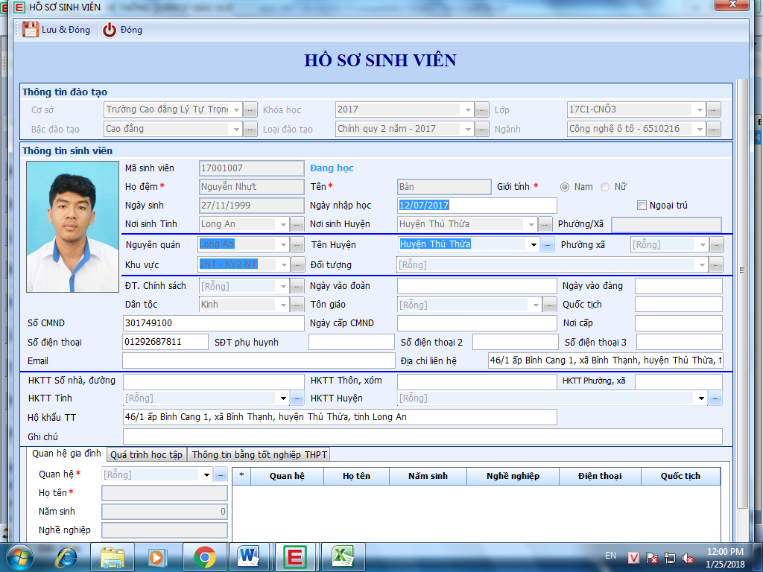
Giao diện Hồ sơ sinh viên trên phần mềm quản lý đào tạo cung cấp đầy đủ những thông tin quan trọng về sinh viên như: Hình thẻ nhận diện sinh viên, Họ tên, Ngày tháng năm sinh, Quê quán, Hộ khẩu, Sô CMND, Mã số sinh viên, Lớp học, Ngành học và nhiều thông tin khác về quá trình học tập

Hình 2-Hồ sơ sinh viên trên phần mềm PMT-EMS

- Tìm hiểu về con người, tính cách, tâm tư nguyện vọng và thái độ học tập của từng sinh viên qua tiết Sinh hoạt chủ nhiệm được tổ chức hàng tuần, qua các hoạt động ngoại khóa do lớp, đoàn, hội và nhà trường tổ chức.
- Tìm hiểu về sinh viên thông qua các trang mạng xã hội Zalo và Face book. Gần như tất cả sinh viên trong lớp đều sử dụng mạng xã hội để chia sẻ thông tin cá nhân và trao đổi thông tin học tập với bạn bè khi cần thiết. Group facebook của lớp được Chủ nhiệm lớp xây dựng và thường xuyên cập nhật, trao đổi thông tin một cách tích cực.
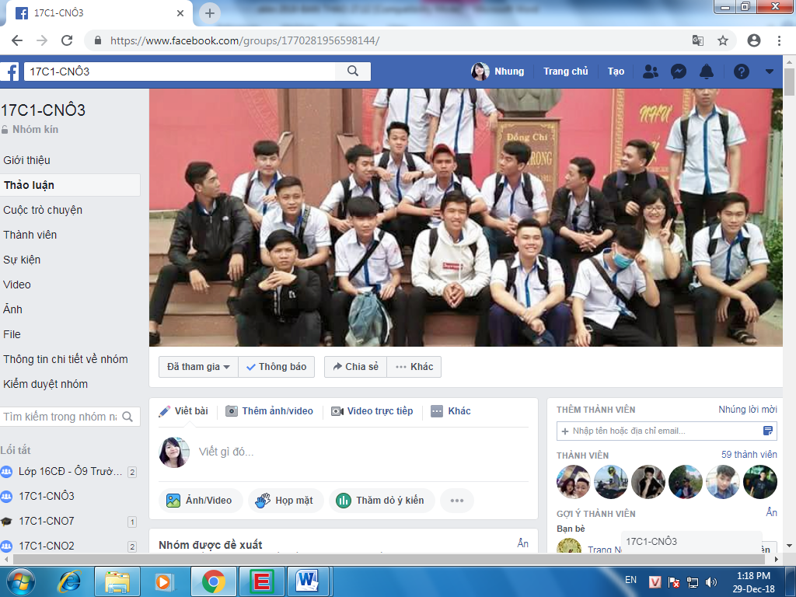

Hình 3 – Trang face book lớp 17C1-CNÔ3

- Chủ nhiệm lớp ghi chép đầy đủ trong Sổ tay sinh hoạt chủ nhiệm những thông tin cơ bản về sinh viên, các vấn đề cần lưu ý đối với từng sinh viên và kết quả học học tập, rèn luyện của từng sinh viên. Qua đó, làm cơ sở cho việc theo dõi, nắm bắt tình hình để kịp thời động viên, nhắc nhở cũng như thực hiện các biện pháp kỷ luật, khen thưởng theo đúng nội quy nhà trường đối với những trường hợp cần thiết.
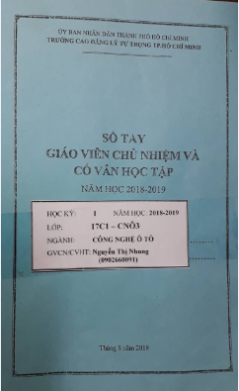

Hình 4 – Sổ tay GVCN/CVHT lớp 17C1-CNÔ3

3.4.2. Giáo dục sinh viên ý thức tôn trọng nội quy, kỷ luật nhà trường.
Nhà nước phải có pháp luật để buộc mọi người phải tôn trọng pháp luật, nhà trường cũng có nội quy quy định để buộc sinh viên phải tôn trọng nội quy. Nội quy không chặt chẽ, kỷ luật không nghiêm thì kỷ cương, nền nếp của nhà trường sẽ sụp đổ, việc dạy và học sẽ không có chất lượng.
Sinh viên khi đã nắm rõ các nội quy quy định của nhà trường sẽ có mục tiêu phấn đấu, tư tưởng học tập rõ ràng, không còn bỡ ngỡ khi đối mặt với mọi vấn đề khó khăn trong học tập, bạn bè và trường lớp, hạn chế rất nhiều tình trạng vi phạm nội quy, bỏ tiết học hay thậm chí là bỏ học. Để đạt được điều này, phương pháp cụ thể được thực hiện như sau:
- Chủ nhiệm lớp khuyến khích sinh viên đọc nhiều lần nội quy, quy định trong “Sổ tay Giáo dục định hướng”. Đặc biệt là các nội dung về các quy định chung: Luật giáo dục, Luật nghĩa vũ quân sự, Quy chế đào tạo, Quy chế Học sinh Sinh viên, Nội quy đối với Học sinh Sinh viên hệ chính quy, Đánh giá kết quả rèn luyện và khung điểm, Quy chế nội ngoại trú.
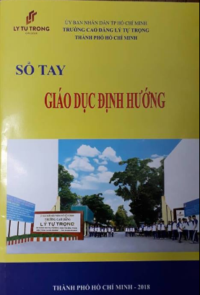

Hình 5 – Những nội quy quy định trong “Sổ tay Giáo dục định hướng”
- Hướng dẫn sinh viên nắm vững chương trình khung học tập theo từng học kỳ trong cuốn “Niên giám Cao đẳng chính quy”.
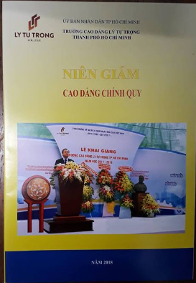

Hình 6 – Niên giám cao đẳng chính quy

3.4.3. Chủ nhiệm lớp giáo dục, khuyến khích sinh viên nhận thức và tự giác chấp hành kỷ luật.
Việc chấp hành nghiêm túc kỷ luật của nhà trường là bắt buộc. Kỷ luật sinh viên không thể cứng nhắc mà phải kết hợp với thuyết phục, giáo dục bằng tình thương,…để các sinh viên đã vi phạm cảm thấy “Tâm phục khẩu phục”, bị kỷ luật nhưng vẫn còn đó tình yêu với trường lớp, bạn bè và thầy cô. Bên cạnh đó, đối với lỗi vi phạm mà các em đã mắc phải sẽ không bị lặp lại mà còn có tính răn đe đối với những sinh viên khác. Phương pháp thực hiện như sau:
- Khuyến khích sinh viên đọc nhiều lần nội quy, quy định của nhà trường và thực hiện nghiêm túc.
- Giáo dục bằng tình thương, chủ nhiệm lớp cần tìm hiểu rõ lý do sinh viên lớp mình vi phạm nội quy và tùy trường hợp cụ thể để có những biện pháp xử lý phù hợp, mang tính động viên, nhắc nhở nhiều hơn là răn đe và các hình phạt khác
- Phát huy vai trò chủ động, tích cực của cán bộ lớp, từ lớp trưởng, lớp phó cho đến tổ trưởng các tổ nhắc nhở các bạn trong tổ mình thực hiện nghiêm túc nội quy về đồng phục, tác phong, ngôn phong, giờ giấc học tập.
- Phát huy yếu tố “cộng đồng trách nhiệm” Chủ nhiệm lớp cần giáo dục ngay cả những sinh viên tốt, chăm ngoan hiểu rằng chỉ bản thân mình tốt là chưa đủ mà cần phải giúp bạn mình cùng tốt lên. Đó cũng là nội dung được công nhận và cộng điểm trong bản đánh giá kết quả rèn luyện. Còn đối với những sinh viên chưa ngoan cũng nên hiểu việc mình vi phạm nội quy không chỉ bản thân mình bị kỷ luật mà còn ảnh hưởng đến kết quả phấn đấu của cả lớp.
Việc kỷ luật và khen thưởng phải đảm bảo tính công bằng mới đủ sức thuyết phục và thực sự đi vào thực tiễn một cách thực chất và hiệu quả.

3.4.4. Xây dựng tiết sinh hoạt chủ nhiệm thật sự thu hút.
Tiết SHCN (Sinh hoạt chủ nhiệm) là tiết học chủ yếu thực hiện các nội dung kỷ luật và khen thưởng sinh viên, triển khai những thông tin của nhà nước, nhà trường và đoàn thể có liên quan đến sinh viên. Do đó, sinh viên cần phải tham gia đầy đủ. Nhưng hầu hết sinh viên đều xem nhẹ tiết SHCN và không hào hứng tham dự vì cho rằng đó không phải là một tiết học chuyên ngành, không có điểm số và cũng không bị cấm thi hay học lại như những môn học khác. Do đó, chủ nhiệm lớp phải xây dựng tiết học trở nên thu hút và hiệu quả bằng các biện pháp.
- Chuẩn bị nội dung đầy đủ trước khi triển khai trong tiết sinh hoạt. Để chuẩn bị nội dung chủ nhiệm cần phải xem xét những nhận xét của giáo viên bộ môn trong sổ đầu bài của lớp. Ghi nhận lại những môn học sinh viên vắng học nhiều, ghi nhận lại những sinh viên đi học được nhận nhiều điểm cộng và cả những sinh viên bị nhiều điểm trừ. Trước buổi sinh hoạt, chủ nhiệm lớp cần trao đổi với giáo viên bộ môn để nắm được nhận xét chính xác từ họ đối với những trường hợp có thái độ học tập tốt và chưa tốt. Sau khi đã có tất cả những thông tin cần thiết chủ nhiệm lớp tiến hành tiết sinh hoạt chủ nhiệm lớp với từng nội dung, đề cập đến từng sinh viên liên quan. Có những trường hợp chủ nhiệm lớp khen ngợi, động viên, khuyến khích cũng có những trường hợp chủ nhiệm lớp nghiêm khắc nhắc nhở.
- Quan trọng nhất là lắng nghe ý kiến phản hồi từ sinh để có hướng giải quyết triệt để, hiệu quả, chứ không phải lắng nghe, ghi nhận rồi để đấy, sinh viên sẽ không còn muốn chia sẻ và đưa ra ý kiến nữa. Ví dụ, đối với một số môn học mà kiến thức nhiều và khó, phương pháp giảng dạy và học tập của giáo viên bộ môn chưa tìm được điểm chung. Giáo viên bộ môn thì cho là sinh viên chưa chăm chỉ nghiêm túc học tập, tự ý bỏ tiết, bỏ học, ngồi làm việc riêng,… sinh viên thì lại cho là giáo viên dạy hơi nhanh nên các em không hiểu kịp, dẫn đến chán nản, buông xuôi…Lúc này vai trò của chủ nhiệm lớp trong tiết sinh hoạt chủ nhiệm chính là nghiêm khắc nhắc nhở sinh viên chăm chú học, tuyệt đối nghiêm cấm tình trạng lơ là, làm việc riêng trong lớp, bên cạnh đó, chủ nhiệm lớp cũng báo lại tình hình lớp cho giáo viên bộ môn nhằm tìm được phương pháp giảng dạy phù hợp, giáo viên bộ môn có thể dạy chậm lại hoặc tạo cho sinh viên nhiều cơ hội hỏi lại nếu chưa hiểu rõ vấn đề đã được giảng,…
- Trong tiết sinh hoạt, chủ nhiệm lớp cũng triển khai thông báo các hoạt động của nhà trường, hoạt động đoàn, hội có trong tuần và yêu cầu sinh viên tham gia. Trường hợp sinh viên tham gia chưa nhiều, chủ nhiệm lớp sẽ chỉ định. Mọi hoạt động phong trào tham gia như thế nào, giao cho ai phụ trách sẽ được các sinh viên phụ trách phong trào cũng như trực tiếp tham gia báo cáo lại đầy đủ với chủ nhiệm lớp vào tiết sinh hoạt tuần tới.
- Chủ nhiệm lớp thông báo và yêu cầu sinh viên thực hiện nghiêm túc việc tham gia tiết sinh hoạt tiết sinh hoạt chủ nhiệm vì đó là tiết học quan trọng để sinh viên nắm được những thông tin quan trọng từ nhà trường về các vấn đề học tập và rèn luyện cũng như cùng với tập thể lớp giải quyết các vấn đề gặp phải. Trường hợp sinh viên vắng tiết sinh hoạt chủ nhiệm từ 04 buổi trong 01 học kỳ sẽ nhận hình thức kỷ luật cảnh cáo.
- Chủ nhiệm lớp động viên những sinh viên có học lực tốt giúp đỡ, hướng dẫn cho những sinh viên có học lực kém hơn để cùng nhau hiểu bài. Mọi hoạt động giúp bạn học tập, học nhóm,…cũng là đề tài được quan tâm trong tiết SHCN. Chủ nhiệm lớp sẽ ghi nhận lại trường hợp giúp đỡ bạn cùng học, khen ngợi trước lớp, lan tỏa tinh thần “cộng đồng trách nhiệm” giúp đỡ nhau học tập.
- Thu hút sự tương tác giữa sinh viên với sinh viên, giữa sinh viên và giáo viên để tránh bị nhàm chán và sinh viên có cảm giác mình được quan tâm và ghi nhận trong tập thể. Tương tác trong việc kết hợp tổ nhóm trong học tập và các hoạt động ngoại khóa…
- Nội dung trong tiết SHCN sẽ được ghi chép đầy đủ trong biên bản. Những sinh viên tham dự đầy đủ tiết sinh hoạt, những sinh viên thường xuyên vắng hoặc vắng ít, những sinh viên tích cực học tập, giúp đỡ bạn bè, tích cực hoạt động các phong trào hay những sinh viên chưa thực hiện tốt nhiệm vụ được chủ nhiệm lớp và tập thể lớp giao phó đều được ghi lại vào biên bản làm cơ sở cho việc kỷ luật và khen thưởng và đánh giá rèn luyện.
- Tư vấn nghề nghiệp cho sinh viên và khái quát về thị trường lao động hiện nay để sinh viên có mục tiêu phấn đấu rõ ràng trong học tập.

3.4.5. Nâng cao ý thức học tập và rèn luyện
Mỗi sinh viên đến trường phải đặt mục tiêu học tập là quan trọng nhất, một khi ý thức học tập tốt và học giỏi tự bản thân các em sẽ đam mê việc học và chấp hành nghiêm túc các nội quy của nhà trường.
Chủ nhiệm lớp giúp các em hiểu rõ học không phải để đối phó mà để tích lũy kiến thức chuyên môn, kỹ năng nghề nghiệp…để hòa nhập với thực tiễn xã hội và thị trường lao động. Tương tự điểm rèn luyện cao cũng sẽ thu hút các nhà tuyển dụng hơn nhờ vào việc đánh giá cao nhân cách và thái độ sống của người xin việc. Vì vậy, chủ nhiệm lớp phát động phong trào thi đua học tốt để đạt được ba mục tiêu:
- Phấn đấu hoàn thành tốt nhiệm vụ học tập trong từng môn học và đảm bảo hệ số tích lũy của từng môn.
- Thực hiện nghiêm túc qui định của các cấp và tham gia tích cực các hoạt động phong trào do Nhà trường, Đoàn thanh niên….
- Đạt học bổng đối với những sinh viên có học lực từ khá và điểm rèn luyện từ khá giỏi trở lên.
Từ phương pháp trên, số sinh viên nghiêm túc trong học tập đã tăng lên đáng kể. Ngoài việc học các em cũng tích cực tham gia các hoạt động của nhà trường, đoàn, hội để có được kết quả rèn luyện tốt, giúp hạn chế nhiều việc sinh viên vi phạm nội quy, quy định của nhà trường.

3.4.6. Quan tâm đến những khó khăn của sinh viên
Mỗi sinh viên đến trường với những hoàn cảnh và điều kiện khác nhau về vật chất lẫn tinh thần (sức khỏe, nhận thức, tâm lý,…). Những điều kiện đó ảnh hưởng rất lớn đến quá trình học tập và rèn luyện đạo đức của các em trên giảng đường. Vì vậy, quan tâm đến những khó khăn của sinh viên là việc làm cần thiết.
- Chủ nhiệm lớp tìm hiểu kỹ hoàn cảnh của từng sinh viên và đặc biệt chú ý đến những sinh viên có hoàn cảnh khó khăn về kinh tế và thiếu thốn về tình cảm do gia đình bất hòa, cha mẹ không quan tâm. Những sinh viên ở hoàn cảnh này thường không chú tâm học tập, thường xuyên vi phạm nội quy lớp học. Các em thay vì tập trung học lại mải miết đi làm thêm kiếm tiền, làm cò đất, sa vào yêu đương thất tình,….Chủ nhiệm lớp lúc này không chỉ là người thầy mà còn là người bạn gần gũi, lắng nghe và đưa ra định hướng, gợi ý giúp sinh viên giải quyết và khắc phục khó khăn của mình để có cuộc sống và học tập tốt hơn.
- Chủ nhiệm lớp cũng trao đổi qua điện thoại với gia đình những sinh viên có hoàn cảnh khó khăn trên để biết nhiều hơn thông tin về sinh viên cũng như phối hợp với gia đình động viên các em trong học tập.

3.4.7. Xây dựng môi trường học tập thân thiện và gắn bó
Một tập thể tốt là một tập thể đoàn kết thân ái, thân thiện, cởi mở, tôn trọng nhau và gắn bó. Để xây dựng tập thể đó, chủ nhiệm cần tăng cường tổ chức hoạt động nhóm trong tiết SHCN cũng như ngoài lớp học. Thiết nghĩ, thông qua các hoạt động nhóm sẽ giúp các thành viên trong lớp học trở nên mạnh dạn, tự tin trong giao tiếp, trong ứng xử, trong chia sẻ… Cách thức thực hiện như sau:
- Chủ nhiệm lớp phân công động viên những sinh viên học khá trong lớp kèm cặp những sinh viên học kém hơn thông qua các buổi học nhóm sau giờ học chính thức ở trường
- Chủ nhiệm lớp phân công công việc cho cán bộ lớp quan tâm đến ngày sinh nhật của các thành viên lớp theo từng tháng và những ngày lễ có ý nghĩa trong năm như 02/09 (ngày Quốc khánh), 20/11 (ngày nhà giáo Việt Nam), 20/10 (ngày sinh anh hùng Lý Tự Trọng) để tổ chức cho lớp có những buổi sinh hoạt chuyên đề cụ thể.
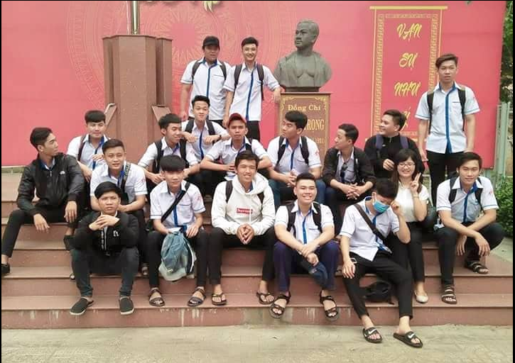
- Dưới đây là hình ảnh lớp 17C1-CNÔ3 tổ chức chụp hình kỷ niệm dưới tượng đài anh hùng Lý Tự Trọng.
Hình 7 –Lớp 17C1-CNÔ3 kỷ niệm ngày sinh anh hùng-liệt sỹ Lý Tự Trọng

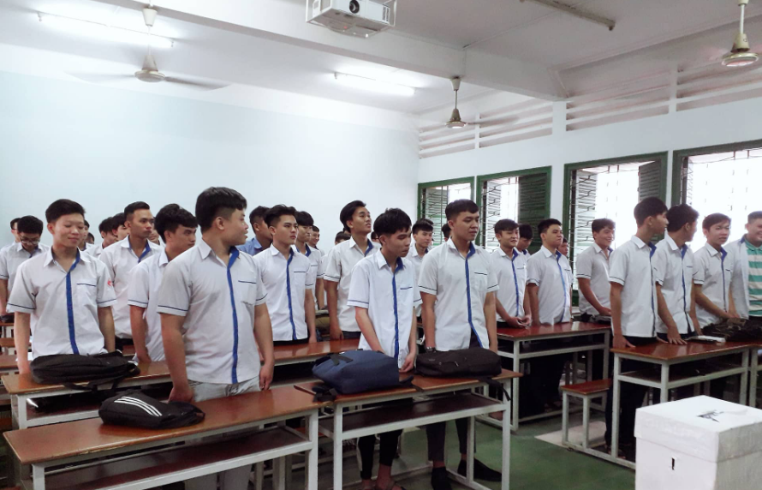
- Chủ nhiệm lớp khuyến khích thành viên trong lớp tích cực tham gia các hoạt động Đoàn, Hội, có những hoạt động chủ nhiệm lớp trực tiếp tham gia cùng để làm tấm gương cho các em, chẳng hạn như hoạt động “Hiến máu cứu người” do Đoàn trường phát động. Dưới đây là những hình ảnh ghi lại các phong trào và hoạt động mà thành viên lớp tham gia
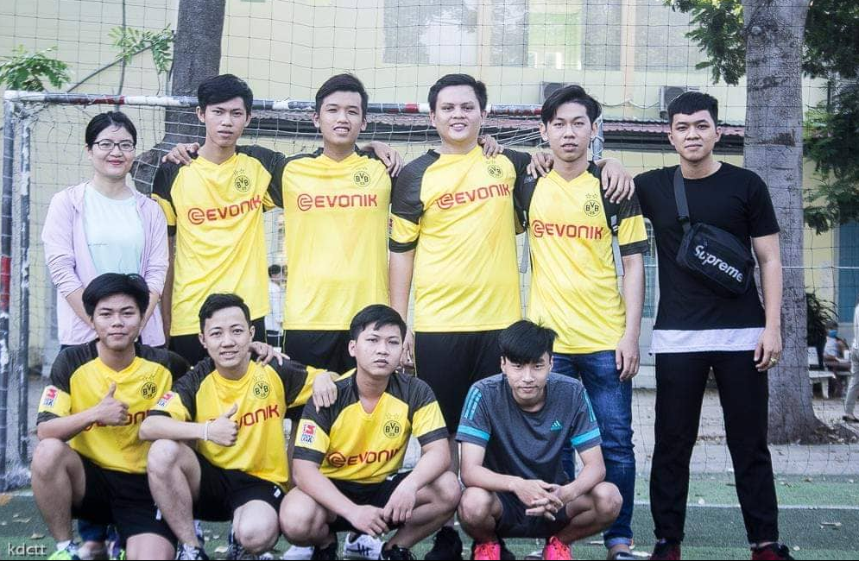
Hình 8 – Lớp 17C1-CNÔ3 hát Quốc ca trong buổi tổ chức Đại hội chi đoàn
Hình 9 – Lớp 17C1-CNÔ3 tham gia giải bóng đá do Đoàn khoa tổ chức
3.4.8. Ứng dụng công nghệ thông tin trong giáo dục kỷ luật tích cực
Trang web HSSV sv.lttc.edu.vn cung cấp tài khoản cá nhân cho từng HSSV tạo điều kiện cho việc theo dõi trực tuyến các thông tin về chương trình học tập, thời khóa biểu, lịch thi,…. Trang web cũng cung cấp tới các em số ngày vắng học, vắng học quá số tiết quy định bị cấm thi, cũng như thông tin về điểm số từng môn học. Qua đó giúp các em hạn chế tình trạng nghỉ học do không rõ thời khóa biểu và cập nhật kịp thời được điểm số của mình để cố gắng hơn, công nợ để hoàn tất nghĩa vụ đóng học phí.
Qua mạng xã hội (Zalo, Facebook), tạo group riêng của lớp, chủ nhiệm sẽ nhanh chóng nắm bắt được những thói quen và hoạt động của sinh viên, từ đó kịp thời đề ra những biện pháp giáo dục phù hợp nhằm ngăn chặn sinh viên có ý định tham gia vào các tổ chức phản động, bỏ học, đua đòi theo chúng bạn,…Hơn nữa qua mạng xã hội, chủ nhiệm lớp có thể đăng tải những thông tin, nội dung cần thông báo, chia sẻ đến lớp.
3.5. Hiệu quả đạt được
Sau thời gian áp dụng các giải pháp giáo dục kỷ luật tích cực, công tác chủ nhiệm lớp 17C1-CNÔ3 - Khoa Công nghệ Động lực Học kỳ II, năm học 2017-2018 tại trường Cao đẳng Lý Tự Trọng Thành phố Hồ Chí Minh đạt được kết quả tốt hơn so với Học kỳ I, năm học 2017-2018, cụ thể:
- Đảm bảo yêu cầu công tác chủ nhiệm lớp theo yêu cầu của khoa và nhà trường.
- Về tình hình chính trị, tư tưởng của sinh viên: Phần lớn sinh viên đều xác định được động cơ, thái độ, mục đích học tập đúng đắn, yêu ngành, yêu nghề, yêu trường. Đây chính là động lực giúp sinh viên vượt qua được những khó khăn, thử thách trong quá trình học tập, rèn luyện, tu dưỡng tại trường.
- Sinh viên ngày càng ý thức được tầm quan trọng của việc học tập và rèn luyện, tự giác chấp hành tốt các nội quy, quy định của nhà trường, không có trường hợp nhận mức kỷ luật bị buộc thôi học hay đình chỉ học tập. Tuy nhiên vẫn còn có vài trường hợp nhắc nhở, viết kiểm điểm do sử dụng điện thoại trong giờ học.
- Đảm bảo công tác phối hợp xuyên suốt, thường xuyên giữa chủ nhiệm lớp và giáo viên bộ môn, giữa chủ nhiệm lớp và gia đình, giữa chủ nhiệm lớp với cán bộ lớp và với từng sinh viên.
- Kết quả cụ thể nhất từ việc áp dụng các giải pháp trên được thể hiện rõ ràng nhất thông qua bảng thống kê kết quả học tập và rèn luyện của sinh viên trong học kỳ II năm học 2017-2018. Dưới đây là bảng Thống kê kết quả rèn luyện học kỳ I năm học 2017-2018 so với Học kỳ II năm học 2017-2018 khi đã áp dụng các giải pháp nhằm nâng cao kết quả học tập và rèn luyện tại lớp 17CI-CNÔ3 nêu trên.
Bảng thống kê kết quả học tập và rèn luyện học kỳ I năm học 2017-2018
Học lực |  |  | Hạnh kiểm
Xếp loại | Số lượng | Tỉ lệ % | Xếp loại |  | Số lượng |  | Tỉ lệ %
Xuất sắc |  | 0 | Xuất sắc |  | 1 |  | 2.04
Giỏi |  | 0 | Tốt |  | 5 |  | 10.2
Khá | 3 | 6.12 | Khá |  | 11 |  | 22.5
Trung bình | 33 | 67.35 | TB - Khá |  | 26 |  | 53.1
Trung bình yếu | 12 | 24.49 | Trung bình |  | 4 |  | 8.16
Kém | 1 | 2.04 | Yếu |  | 2 |  | 4.08
 |  |  | Kém |  |  |  | 0
Bảng thống kê kết quả học tập và rèn luyện học kỳ II năm học 2017-2018
Học lực |  |  | Hạnh kiểm
Xếp loại | Số lượng | Tỉ lệ % | Xếp loại |  | Số lượng |  | Tỉ lệ %
Xuất sắc |  | 0 | Xuất sắc |  | 4 |  | 8.16
Giỏi | 1 | 2.04 | Tốt |  | 14 |  | 28.6
Khá | 11 | 22.45 | Khá |  | 11 |  | 22.5
Trung bình | 31 | 63.27 | TB - Khá |  | 14 |  | 28.6
Trung bình yếu | 2 | 4.08 | Trung bình |  | 3 |  | 6.12
Kém | 4 | 8.16 | Yếu |  |  |  | 0
 |  |  | Kém |  | 3 |  | 6.12
So sánh kết quả học tập và rèn luyện giữa học kỳ I năm học 2017-2018 và học kỳ II năm học 2017-2018.
- Một số kết quả nổi bật về kết quả học tập:
+ Học kỳ I không có sinh viên đạt kết quả học tập loại giỏi, học kỳ II có 01 sinh viên đạt kết quả học tập loại giỏi.
+ Học kỳ I có 03 sinh viên đạt kết quả học tập loại khá, học kỳ II có 11 sinh viên đạt kết quả học tập loại khá.
Một số kết quả nổi bật về kết quả rèn luyện:
+ Học kỳ I có 01 sinh viên đạt kết quả rèn luyện loại xuất sắc, học kỳ II có 04 sinh viên đạt kết quả rèn luyện xuất sắc.
+ Học kỳ I có 05 sinh viên đạt kết quả rèn luyện loại tốt, học kỳ II có 14 sinh viên đạt kết quả rèn luyện loại tốt.
+ Số sinh viên có kết quả học lực và rèn luyện yếu, kém ở học kỳ II là do đã nghỉ học từ đầu học kỳ.
- Thành tích khen thưởng đạt được
+ Học kỳ I năm học 2017-2018 có 01 sinh viên đạt học bổng khuyến khích học tập loại khá, học kỳ II năm học 2017-2018 có 07 sinh viên đạt học bổng khuyến khích học tập loại khá và 02 sinh viên được khen thưởng năm học.

Bảng so sánh cụ thể như sau:
Xếploại | Học kỳ I năm học 2017-2018 |  |  |  | Học kỳ II năm học 2017-2018
Xếploại | Học lực |  | Rèn luyện |  | Học lực |  | Rèn luyện
Xuất sắc | 00 | 00% | 01 | 2.04% | 00 | 00% | 04 | 8.16%
Tốt | 00 | 00% | 05 | 10.2% | 01 | 2.04% | 14 | 28.6%
Khá | 03 | 6.12% | 11 | 22.5% | 11 | 22.45% | 11 | 22.5%
Trung bình-khá |  |  | 26 | 53.1% |  |  | 14 | 28.6%
Trung bình | 33 | 67.35% | 04 | 8.16% | 31 | 63.27% | 03 | 6.12%
Trung bình yếu | 12 | 24.49% | 02 | 4.08% | 02 | 4.08%
Kém | 01 | 2.04% |  | 0% | 04 | 8.16% | 03 | 6.12%
Học bổng học kỳ | 01 SINH VIÊN |  |  |  | 07 SINH VIÊN
Khen thưởng năm học |  |  |  |  | 02 SINH VIÊN
Với vai trò là quản lý học sinh sinh viên, qua trao đổi, nói chuyện, chia sẻ với CVHT (cố vấn học tập) các lớp về những giải pháp mà tôi đã và đang áp dụng nhằm nâng cao kết quả học tập và rèn luyện tại lớp học 17C-CNÔ3. Tôi đã nhận được phản ánh tích cực. CVHT các lớp, đặc biệt là các lớp 17C1-CNÔ (cùng khối, cùng khóa) đã áp dụng các giải pháp trên trong việc quản lý lớp học của mình để mang lại hiệu quả cao trong học tập và rèn luyện trong học kỳ 2 năm học 2017-2018. Cụ thể là các lớp sau:
STT | LỚP | CVHT | Ứng dụng giải pháp tại lớp
STT | LỚP | CVHT | Đạt hiệu quả | Không hiệu quả
01 | 17C1-CNÔ1 | Mai Nguyễn Hoàng Yến | X
02 | 17C1-CNÔ2 | Nguyễn Văn Tấn | X
03 | 17C1-CNÔ3 | Nguyễn Thị Nhung | X
04 | 17C1-CNÔ4 | Trương Hữu Lộc | X
05 | 17C1-CNÔ5 | Nguyễn Thị Ngọc Anh | X
06 | 17C1-CNÔ6 | Đặng Kiến Trúc | X
07 | 17C1-CNÔ7 | Nguyễn Hữu Thiện | X
08 | 17C1-CNÔ8 | Phan Đức Long | X
09 | 17C1-CNÔ9 | Nguyễn Thị Thanh Hòa | X
10 | 17C1-CNÔ10 | Trần Quốc Định | X
11 | 17C1-CNÔ11 | Nguyễn Ngọc Hiệp | X
12 | 17C1-CNÔ12 | Phạm Huy Hoàng | X
13 | 17C1-CNÔ13 | Nguyễn Anh Tuấn | X
14 | 17C1-CNÔ14 | Võ Thị Hồng Lan | X

Đánh giá phạm vi ảnh hưởng của Sáng kiến:
- Chỉ có hiệu quả trong phạm vi Đơn vị áp dụng.
- Đã được chuyển giao, nhân rộng việc áp dụng ra phạm vi sở, ngành theo chứng cứ đính kèm.
- Đã phục vụ rộng rãi người dân trên địa bàn Thành phố, hoặc đã được chuyển giao, nhân rộng việc áp dụng trên địa bàn Thành phố theo chứng cứ đính kèm.
- Đã phục vụ rộng rãi người dân tại Việt Nam, hoặc đã được chuyển giao, nhân rộng việc áp dụng tại nhiều tỉnh, thành theo chứng cứ đính kèm.

Bộ phận/Đơn vị áp dụng | Tp. Hồ Chí Minh, ngày 26 tháng 01 năm 2019  Người viết sáng kiến
 | Nguyễn Thị Nhung

